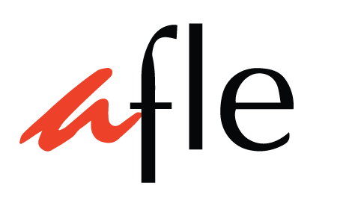 | Concours d’Affiches 2016

Clôture des inscriptions mercredi 17 février 2016
À renvoyer à info@aflehk.org

Formulaire d’inscription

Catégories des posters
(tick one or more of the following)
Les Francophonistes 2017
La 7ème Dictée de l’Afle 2016
The 7th French Speech Competition 2016

Nom: ______________________________________ Sexe : M F

Classe: ______________________________________________________________
Nom de l’école / de l’université : ____________________________________________________

Professeur de français:_____________________________________________________________

Numéro de membre AFLE du professeur: _____________________________________________
(Please remember that only Teachers members of AFLE can register their students for the Concours d’Affiches.)

Nom de(s) fichier(s) :_____________________________________________________________
(merci de respecter le format NomPrénom-Ecole-numérocatégorie.extension, ex : BieberJustin-LaSalle-2.jpeg) :

Renseignements pour les candidats des universités:
(Only to be completed for University students and if not submitted via school)
Adresse : ______________________________________________________________

Ville : ______________________________________________________________

Email: ______________________________________________________________

Téléphone : ______________________________________________________________

Université: ______________________________________________________________

Declaration

I hereby declare that the attached entry is my own original art work and that it has never been published before.
By entering this competition, I agree to accept all the terms and conditions of the Concours.

Date :

